

ФЕДЕРАЛЬНАЯ

АНТИМОНОПОЛЬНАЯ СЛУЖБА

УПРАВЛЕНИЕ

Федеральной антимонопольной службы по Санкт-Петербургу

Адрес: Васильевский остров, липия, д. 13, лил, Л,

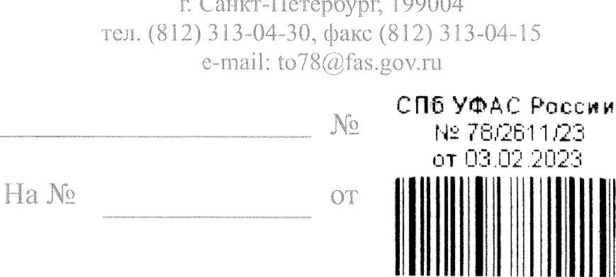

Санкт-Пегербуру;

199004

Уведомление о поступлении жалобы и приостановлении торгов (МРАД-318331) до рассмотрения жалобы по существу

Заявитель: Меркин В.Э.

ул. Ленина, д. б,кв. 4, ком. 4,2,

г. Яхрома, Московская обл., 141840 fpmbpd@gmail.com

Организатор торгов: АО «РАД» пер. Гривцова, д. 5, лит. В, Санкт-Петербург, 190000 тел: (495) 2340400 goryacheva@,auction-house.ru

# a.ivanov@auction-house.ru

Конкурсный управляющий: Государственная корпорация <<Агентство по страхованию ул. Высоцкого, д. 4 Москва, 109240 infoTasv.org.ru

Управление Федеральной антимонопольной службы по Санкт-Петербургу на основании ч. 11 ст. 18.1 Федерального закона от 26.07.2006 N9 135-ФЗ <<О защите конкуренции>> уведомляет о поступлении жалобы Меркина В.Э. из Федеральной антимонопольной России (исх. N204/6618/23 от 01.02.2023) (вх. М2612-ЭП/2З от 01.02.2023) на действия Организатора торгов — АО при организации и проведении торгов посредством публичного предложения по продаже имущества должника (извещение размещено на сайте https://lot-online.ru МРАД-318331, лот .N21) и о приостановлении торгов до рассмотрения жалобы по существу.

Заявитель обжалует неправомерные действия Организатора торгов при организации и проведении торгов посредством публичного предложения.

Информация о поступлении жалобы размещена на сайте антимонопольного органа Санкт-Петербургского УФАС России: http://spb.fas.gov.ru.

В соответствии с ч. 12 ст. 18.1 Закона о защите конкуренции «(Организатор торгов, оператор электронной площадки, конкурсная или аукционная комиссия, действия (бездействие) которых обжалуются, в течение одного рабочего дня с момента получения уведомления обязаны известить лиц, подавших заявки на участие в торгах, о факте поступления жалобы, ее содержании, месте и времени ее рассмотрения>>.

В соответствии с ч. 13 ст. 18.1 Закона о защите конкуренции («Организатор торгов, оператор электронной площадки, конкурсная или аукционная комиссия, заявитель, а также лица, подавшие заявки на участие в торгах, вправе направить в антимонопольный орган



2023-3073

возражение на жалобу или дополнение к ней и участвовать в рассмотрении жалобы лично или через своих представителей>>. Возражение на жалобу должно содержать сведения, указанные в ч. 6 ст. 18.1 Закона о защите конкуренции.

В соответствии с ч. 15 ст. 18.1 Закона о защите конкуренции Организатору торгов в срок до 08 февраля 2023 года представить для рассмотрения жалобы по существу: письменные пояснения по доводам жалобы; извещение о проведении торгов; документацию о торгах; изменения, внесенные в документацию о торгах (если таковые вносились); разъяснения; заявки участников торгов; протоколы; в случае заключения договора с победителем торгов — копию договора.

Кроме того, Организатору торгов в срок 08 февраля 2023 года представить доказательства исполнения требований части 12 статьи 18.1 Закона о защите конкуренции.

Вышеуказанную информацию направить на адрес электронной почты: t078@fas.gov.ru, t078-zemskova@fas.gov.ru, t078-gromova@fas.gov.ru

В случае отсутствия технической возможности предоставления доюументов в полном объеме, представить выписки из указанных документов.

Рассмотрение жалобы Заявителя на действия Организатора торгов (конкурной комиссии) при организации и проведении открытого аукциона состоится 09 февраля 2023 года в 11 часов 20 минут без вызова сторон на основании Письма ФАС России МПЗ/21986/2О от 19.03.2020 и Поручения ФАС России МАД-24/2О от 31.03.2020 посредством видеоконференцсвязи. Стороны могут участвовать в заседании Комиссии пройдя по ссылке https://fas7.tconf.rt.ru/c/0302845369.

В силу ч. 18 ст. 18.1 Закона о защите конкуренции со дня направления уведомления торги приостанавливаются до рассмотрения жалобы на действия (бездействие) организатора торгов, оператора электронной площадки, конкурсной или аукционной комиссии по существу.

В соответствии с ч. 19 ст. 18.1 Закона о защите конкуренции в случае принятия жалобы к рассмотрению организатор торгов, которому в порядке, установленном ч. 11 настоящей статьи, направлено уведомление, не вправе заключать договор до принятия антимонопольным органом решения по жалобе. Договор, заключенный с нарушением требования, установленного настоящим пунктом, является ничтожным.

Согласно ч. 5 ст. 19.8 КоАП РФ непредставление или несвоевременное представление в федеральный антимонопольный орган, его территориальный орган сведений (информации), предусмотренных антимонопольным законодательством Российской Федерации, в том числе непредставление сведений (информации) по требованию указанных органов, а равно представление в федеральный антимонопольный орган, его территориальный орган заведомо недостоверных сведений (информации) влечет наложение административного штрафа на граждан в размере от одной тысячи пятисот до двух тысяч пятисот рублей; на должностных лиц - от десяти тысяч до пятнадцати тысяч рублей; на юридических лиц- от пятидесяти тысяч до пятисот тысяч рублей.

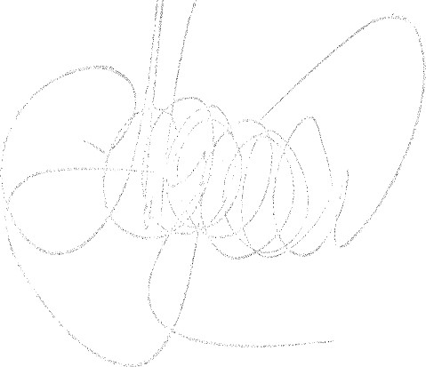Заместитель руководителя

Санкт-Петербургского УФАС РоссииЕ.М. Мушкетов

Исп. А.И. Громова тел.З 130420

2023-3073